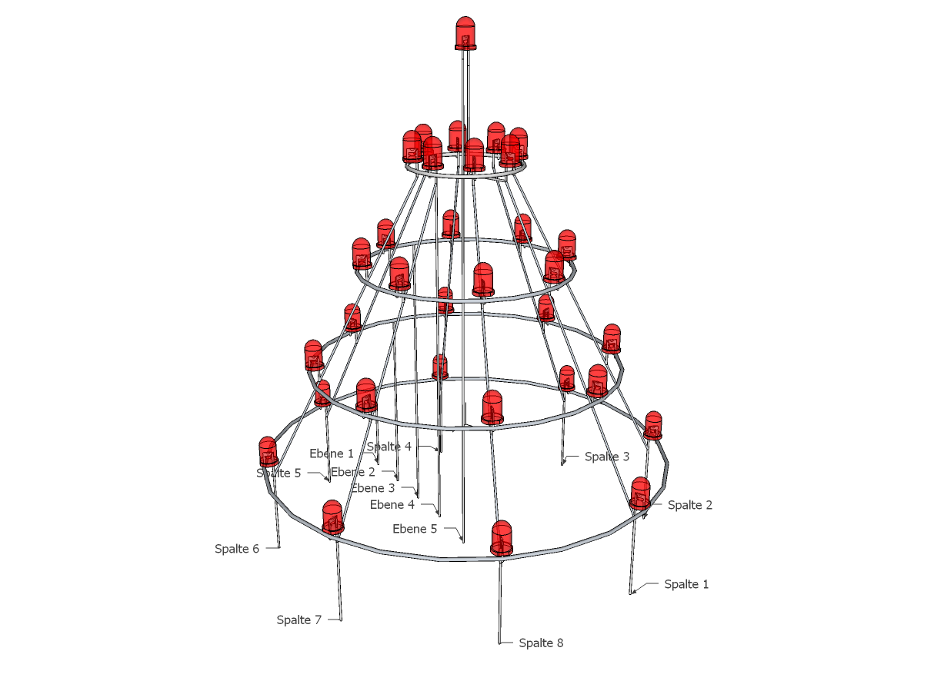**Visão Geral do Projeto Tree Christmas**

São 33 LEDs em posicionado em 5 níveis como pode ser visto na figura ao lado. Portanto 8 colunas (Spalte) e 5 níveis (Ebene). Observe uma camada separada e fixada a coluna 1.

**Material**

-LED

Cor: branco puro   
           Ângulo de abertura: 20 °   
           Intensidade: 8000-10000 mcd   
           Temperatura de cor: 6000 ° K   
           Tensão: Typ. 2,8 V - 3,6 V Max   
           Atual:. 20mA Tipo, 30mA Max.   
           Chip Material: InGaN   
           Diâmetro: 5mm   
           Habitação: 5mm Espaço livre da água

-RESISTÊNCIA

150 Ohm

-FIO DE PRATA

       Prateado fio de cobre   
           1mm de diâmetro   
          Comprimento: 4m

**Desenho**

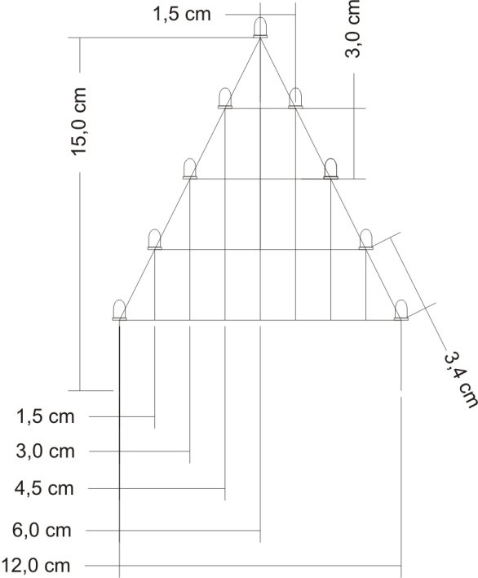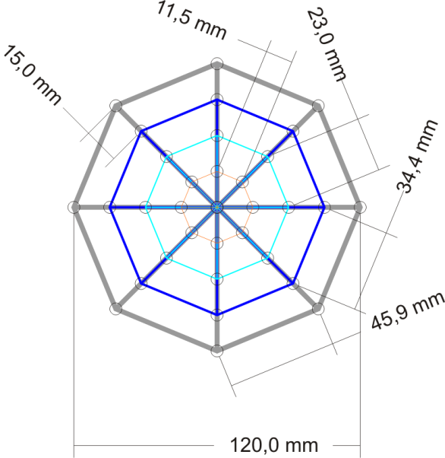

**Montagem**

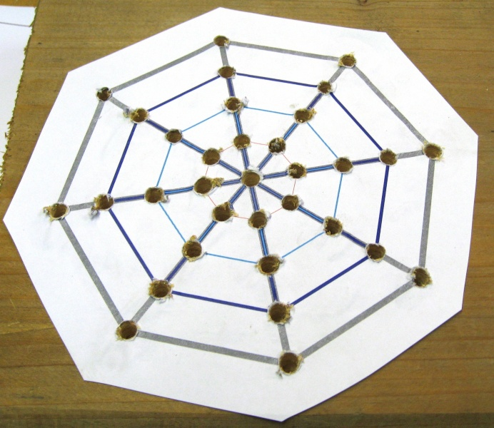 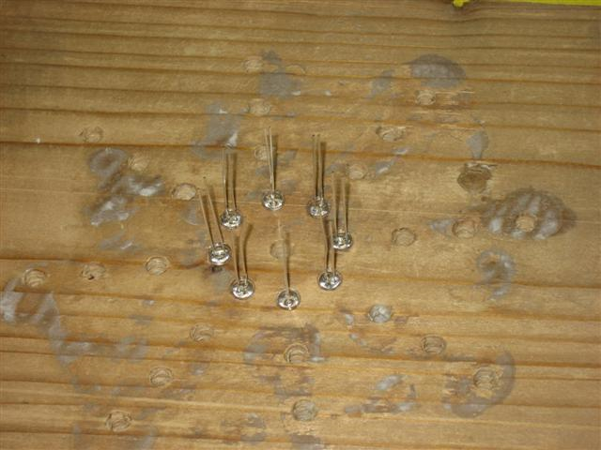

Usar o marcador para perfurar uma madeira com uma broca de 5 milímetros com 5 mm de profundidade. Colocar os 8 LEDs no nível 2.

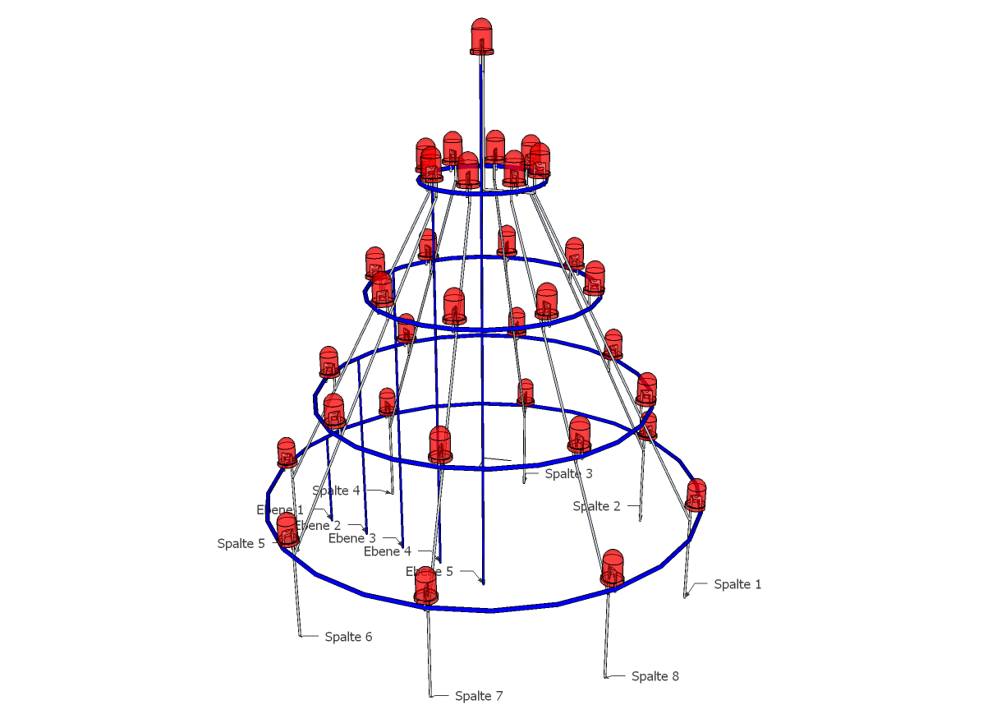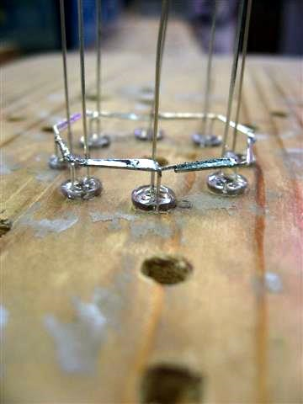A perna menor do LED é dobrada para ser conectada com perna do outro LED através de solda.

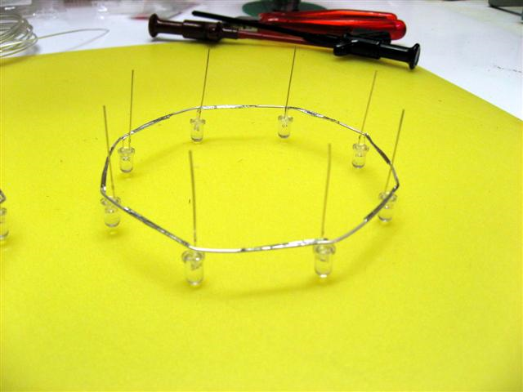

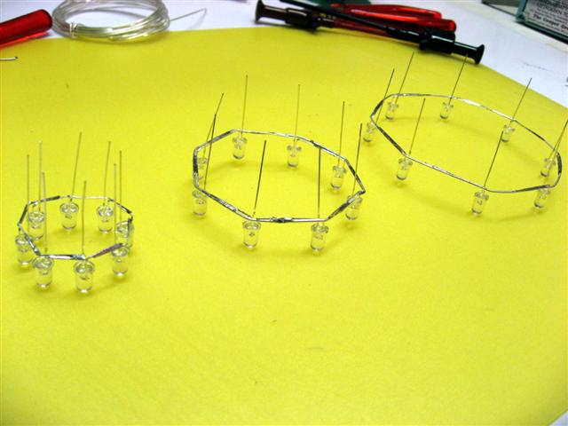

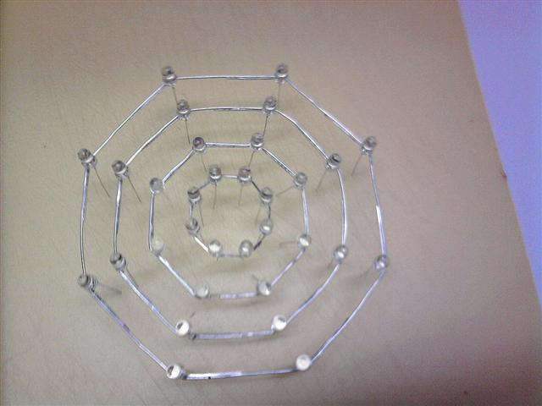

Agora devemos juntar os 4 níveis alinhando as 8 colunas, trabalhando com as pernas maiores do LED. O apoio tem 3 cm de altura.

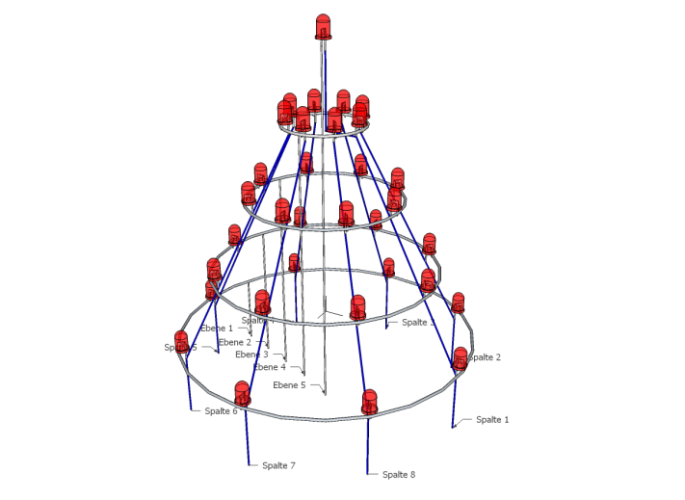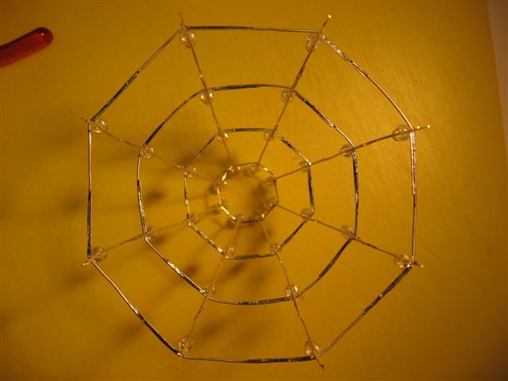

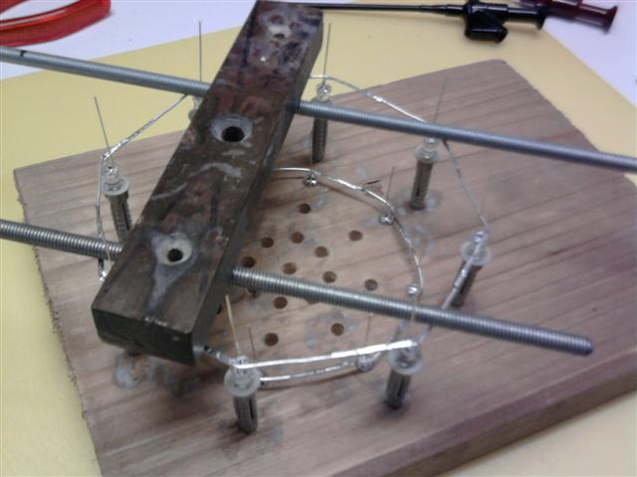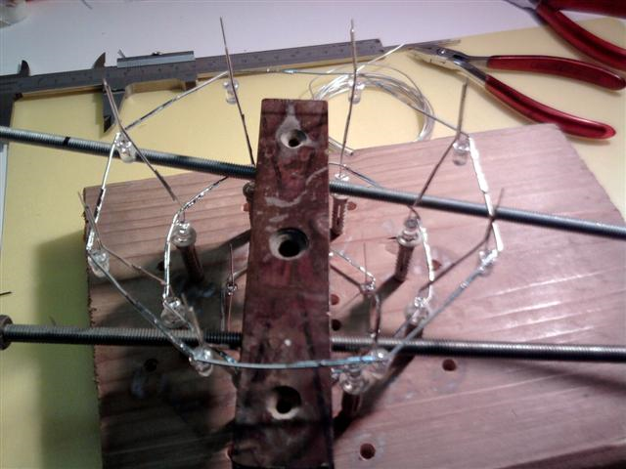

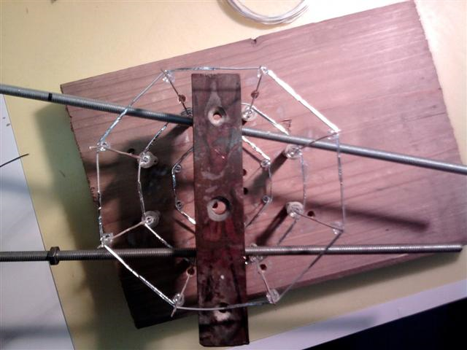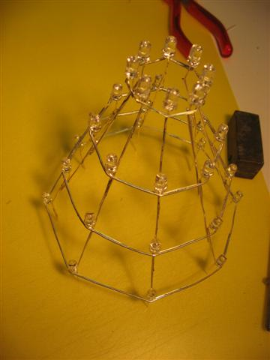

Depois de a árvore pronta colocar os 5 fios de controle da árvore.

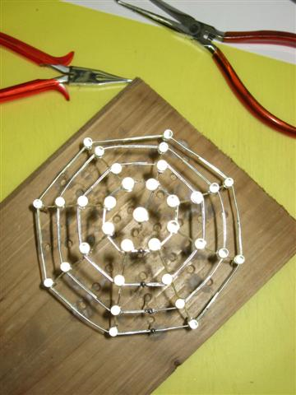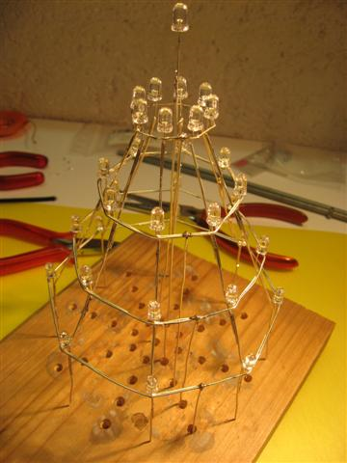

**Base**

A base é 160 x 160 40 mm com 13 buracos.

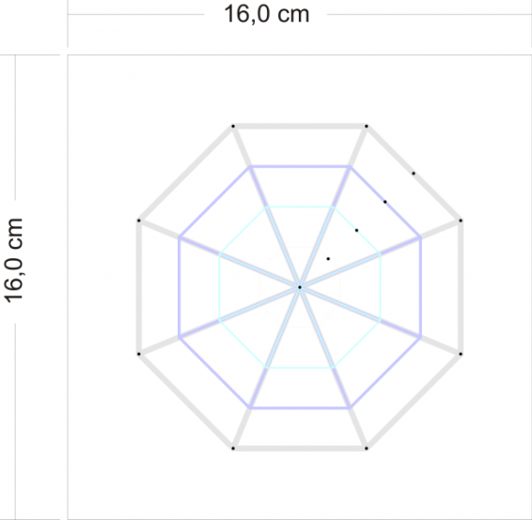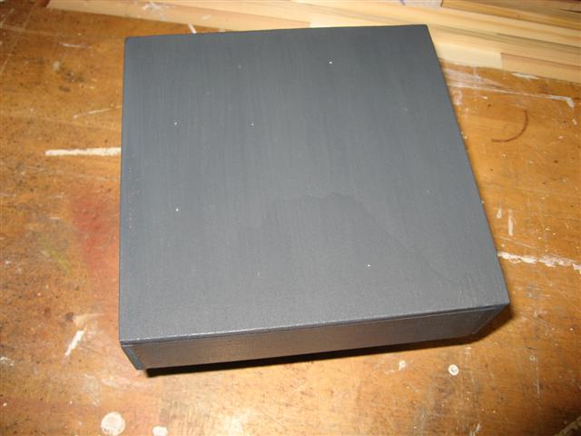

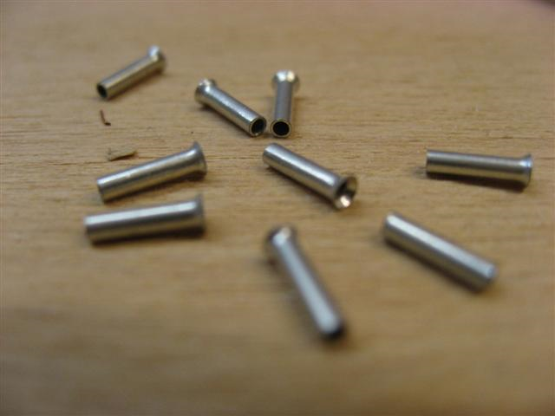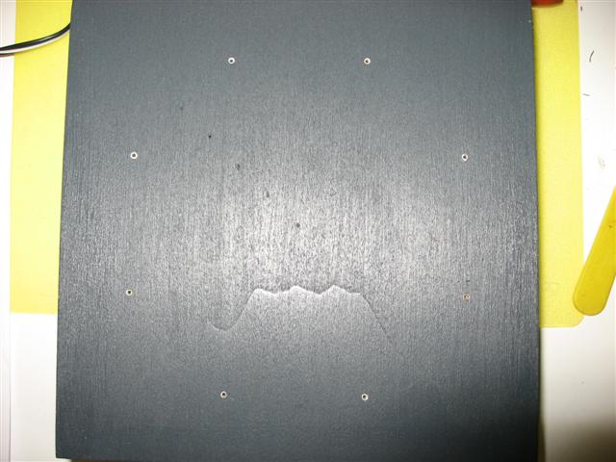

**Hardware**

Placa de Arduino Amtel Atmega 328.

